泰州市2016年初中毕业、升学考试化学试题
可能用到的相对原子质量：H－1 C－12 O－16 S－32 Ca－40
第1～10题，每小题只有一个选项符合题意。每小题1分，共10分。
1.下列变化属于化学变化的是（ ）
A.冰雪融化 B.白酒挥发 C.森林失火 D.树枝折断
2.下列属于铁的物理性质的是（ ）
A.易生锈 B.能导电 C.能与稀硫酸反应 D.能在氧气中燃烧
3.下列物质属于纯净物的是（ ）
A.空气 B.食盐水 C.铁矿石 D.氧气
4.实验室用燃烧法测定空气中氧气的含量，最适宜选用的可燃物是（ ）
A.红磷 B.硫磺 C.木炭 D.蜡烛
5.下列化学用语书写正确的是（ ）
A.铝元素AL B.干冰H₂O C.氢氧根离子OH— D.氯化银AgCl_{2[来源:Zxxk.Com]}
6.“含氟牙膏”中的“氟”指的是（ ）
A.元素 B.原子 C.离子 D.单质
7.下列实验操作不符合规范要求的是（ ）
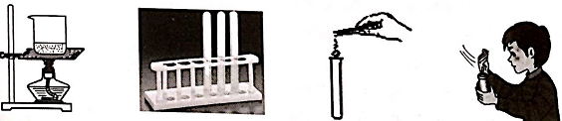[来源:学科网]
A.加热烧杯中液体 B.放置洗净的试管 C.锌粒放入试管 D.闻气体气味
8. 下列可回收利用的废品中，由合成材料制成的是（ ）
A.废报纸 B.废钢铁 C.空塑料瓶 D.空玻璃瓶
9.下列事实，不适合用“微粒间有空隙”的性质来解释的是（ ）
A.一定体积的气体加压后体积变小 B.一定量的水结冰后探究变大
C.室内的电线在冬天变短夏天变长 D.1L大豆与1L黄沙混合后体积小于2L
10.下列关于燃烧与灭火的说法，正确的是（ ）
A.放在空气中的木桌椅没有燃烧，是因为木桌椅不是可燃物
B.防止森林大火蔓延，开挖隔离带，是为了将可燃物与火隔离
C.油锅着火，用锅盖盖上，是为了降低可燃物的温度
D.住房失火，消防队员用水扑灭，是为了降低可燃物的着火点
第11～15题，每小题有一个或两个选项符合题意。若正确答案包括两个选项，只选一个且正确得1分，错选0分。每小题2分，共10分。
11.下列有关实验的描述，正确的是（ ）
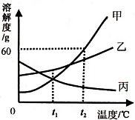
A.镁在空气燃烧，火星四射，生成黑色固体
B.配制一定质量分数的氯化钠溶液，一般步骤为：计算、称量、溶解、转移
C.将固体氢氧化钠溶于水中，溶液的温度明显降低
D.将棉花点燃，闻到一股烧焦羽毛的气味
12.右图是甲、乙、丙三种固体物质的溶解度曲线，下列说法正确的是（ ）
A.t1℃时，三种固体物质的溶解度关系为乙﹥甲=丙
B.t2℃100g甲物质饱和溶液中含有60g甲
C.将丙物质饱和溶液变为不饱和溶液，可采用升温的方法
D.t2℃时，分别用100g水配制甲、乙的饱和溶液，再降温到t1℃，析出无水晶体的质量：甲﹥乙
13.下列说法正确的是（ ）
A.分子可用直接构成物质，则溶质都以分子形式分散到溶剂中形成溶液
B.中和反应生成盐和水，则生成盐和水的反应都是中和反应
C.铵盐能与碱反应生成氨气，则硫酸铵不能与熟石灰混合施用
D.一氧化碳、二氧化碳组成元素相同，则一氧化碳、二氧化碳化学性质相同
14.下列除杂（括号内为杂质）设计，所选试剂和操作方法均正确的是（ ）
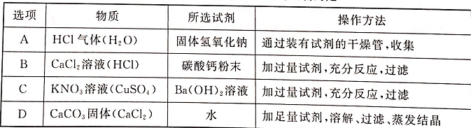
15.海水是一种重要的资源，利用海水可制取镁等物质。有人设计如下实验流程：
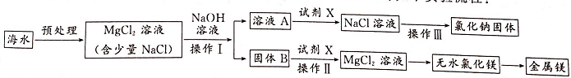
下列说法错误的是（ ）
A.固体B是Mg(OH)₂，试剂X为盐酸
B.操作Ⅰ和操作Ⅲ的操作方式完全相同
C.加入NaOH溶液应过量，其目的是使MgCl₂完全反应[来源:学.科.网Z.X.X.K]
D.处理等量海水，若将NaOH溶液换成石灰乳，既能节约成本，又能提高镁的产量
16.（9分）生活离不开化学[来源:Zxxk.Com]
⑴地球上各种生物活动所需的能量主要来自于 能，绿色植物通过 作用将二氧化碳和水转化为葡萄糖和氧气。植物秸秆还可用于发酵制取沼气，沼气主要成分为甲烷。甲烷的化学式为 。
⑵香烟燃烧产生的烟气中含有尼古丁（化学式为C₁₀H₁₄N₂）、焦油和CO等有害物质，其中尼古丁属于 （填“有机物”、“无机物”），尼古丁中C、H、N三种元素的原子跟个数最简比为 。
⑶草木灰的浸出液中含有碳酸钾，向少量浸出液中滴入2滴紫色石蕊试液，溶液呈蓝色，说明草木灰的浸出液显 性（填“酸”、“碱”、“中”）；碳酸钾中阳离子的符号是 。
⑷快热食品包装袋内部有一夹层，夹层内分开放置生石灰（CaO）、水，使用时将两种物质接触发生化学反应而放出热量，化学方程式可表示为 。利用这一反应，在保存食品时，生石灰可作为 （填“干燥剂”、“补钙剂”、“着色剂”）。[来源:学_科_网]
17.（9分）同学们利用下图所示装置进行气体的制备实验（A～F为装置编号）
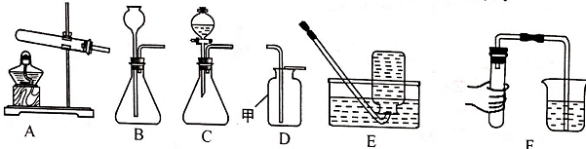
⑴写出上图D装置中甲仪器的名称 。
⑵用A装置加热氯酸钾和二氧化锰的混合物制取氧气，化学方程式为 ，其中二氧化锰起 作用；收集氧气可选择 （填装置编号）。
⑶实验室正确二氧化碳通常选择下列药品中的 （填药品序号）。
a.稀盐酸 b.熟石灰 c.块状石灰石 d.稀硫酸
通常检验二氧化碳气体的反应可用化学方程式表示为 。
⑷常温下，可用固体硫化亚铁（FeS）和稀硫酸反应制取硫化氢（H₂S）气体，若要控制滴加液体的速率，可选择的发生装置是 （填装置编号，下同）。实验室制取氢气应选择的发生和收集装置组合可以是 。
⑸制取气体前应先检查装置的气密性，若按F图所示操作，结果在导管口未看到气泡，其可能原因与下列因素无关的是 （填序号）。
a.将烧杯换成水槽 b.导管伸入水中位置过深，气体无法逸出
c.将水换成冰水 d.先用手捂住试管壁，再将导管另一端插入水中
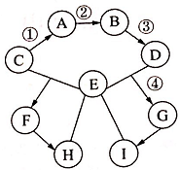
18.（7分）A～I为初中化学常见物质，相互转化关系如图所示，“→”表示转化关系，“—”表示相互之间能发生反应（部分反应物、生成物以及反应条件省略）。其中，A、C、F、H含相同金属元素且所属物质类别不同，H、I类别相同；A、B为金属单质，B为紫红色；C、D为氧化物，C为红棕色固体；G溶液呈蓝色，E的浓溶液常用作某些气体的干燥剂。请回答下列问题：
⑴C的化学式 ；E的化学式 。
⑵F溶液的颜色 ；I所属物质类别是 。
⑶写出化学反应方程式：反应① ；反应④ 。
⑷在①②③④四个反应中，未涉及到的基本反应类型为 反应。
19.（8分）“84”消毒液在日常生活中使用广泛，具有漂白、杀菌、消毒功效。某化学兴趣小组对一瓶敞口久置的“84”消毒液成分产生兴趣，在老师的指导下，展开探究。
【提出问题】该敞口久置的消毒液中溶质有那些？
【查阅资料】“84”消毒液主要成分是次氯酸钠（NaClO）和氯化钠。NaClO为有效成分，有腐蚀性并易与空气中二氧化碳反应（2NaClO+CO₂+H₂O==2HClO+Na₂CO₃）。NaClO溶液、HClO都具有漂白、杀菌、消毒功效。HClO不稳定，受热或光照会发生分解。
【分析讨论】小组同学经过讨论，认为该消毒液中的溶质一定有 ，可能还有NaClO、Na₂CO₃、HClO中的一种或多种。
【实验过程】Ⅰ：向装入有色布条的试管中加入适量该消毒液试样，布条长时间不褪色。
Ⅱ：另取适量该消毒液试样于试管中，加入足量氯化钙溶液，静置，观察到的现象为
。
【得出结论】实验过程Ⅰ中有色布条不褪色，说明该消毒液试样中的溶质不含 。
实验过程Ⅱ中反应的化学方程式为 。
综上所述，该消毒液试样中的溶质为 。
【交流反思】生活中，“84”消毒液储藏时应注意 ；一般不用“84”消毒液对水果、蔬菜进行消毒，其原因可能是 。
【拓展延伸】⑴次氯酸钠与稀硫酸看发生复分解反应，化学方程式为 。
⑵次氯酸钠与盐酸反应可生成有毒的氯气，日常生活中“84”消毒液不能与洁厕灵（主要成分为盐酸）混合使用。
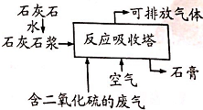
20.（7分）工业用石灰石浆吸收废气中的二氧化硫，并制取石膏（主要成分为硫酸钙）。简易流程如右图，主要的反应为：2CaCO₃+2SO₂+O₂==2CaSO₄+2X。
⑴流程中石灰石加水制成石灰浆的目的是 。反应中X的化学式为 ，硫元素的化合价在反应前后的变化为 。
⑵减少二氧化硫的排放，主要为了 （填序号）。
A.减缓温室效应
B.减少酸雨形成
C.防止破坏臭氧层
⑶按上述方法处理2000吨废气中的二氧化硫，至少需要含5吨碳酸钙的石灰石浆。求废气中二氧化硫的质量分数。

泰州市2016年初中毕业、升学考试化学试题参考答案
1.C 2.B 3.D 4.A 5.C 6.A 7.C 8.C 9.D 10.B 11.B 12.AD 13.C 14.B 15.B
16.⑴化学；光合；CH₄ ⑵有机物；5：7：1 ⑶碱；K⁺
⑷CaO + H₂O == Ca(OH)₂；干燥剂
17. ⑴集气瓶 ⑵2KClO₃ ^{MnO2} 2KCl + 3O₂ ↑；催化；D或E ⑶ac；CO₂ +Ca(OH)₂ =CaCO₃↓+ H₂O ⑷C；BE或CE ⑸a
18. ⑴Fe₂O₃；H₂SO₄ ⑵黄色；碱 ⑶3CO+ Fe₂O₃ ^{高温} 2Fe + 3CO₂；CuO+H₂SO₄=CuSO₄+H₂O
⑷分解
19. 【分析讨论】NaCl 【实验过程】产生白色沉淀 【得出结论】HClO、NaClO；CaCl₂+Na₂CO₃==CaCO₃↓+2NaCl；NaCl、Na₂CO₃ 【交流反思】低温，避光保存；会氧化水果、蔬菜中的维生素 【拓展延伸】2NaClO+H₂SO₄==Na₂SO₄+2 HClO
20. ⑴提高SO₂的吸收率；CO₂；+4→+6 ⑵B ⑶0.16%

